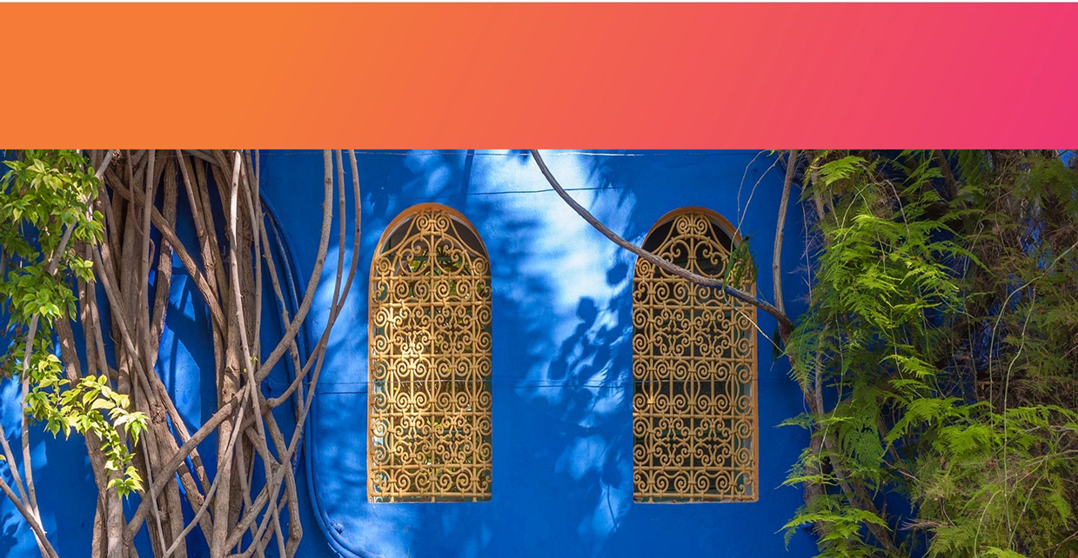

**Programa E de Ensenada Perez**

**5 DÍAS | 4 NOCHES** desde **$ 888.675** por persona

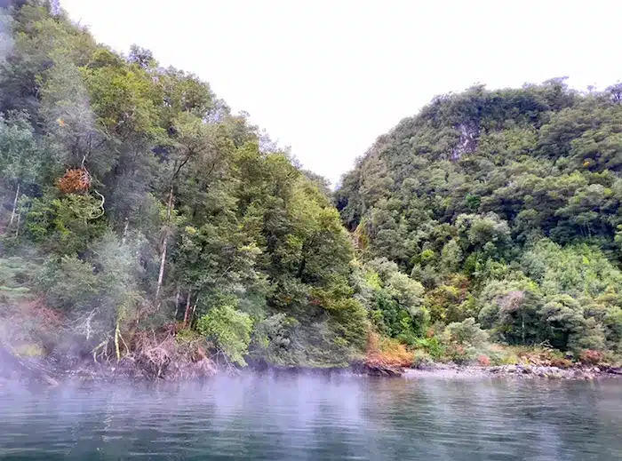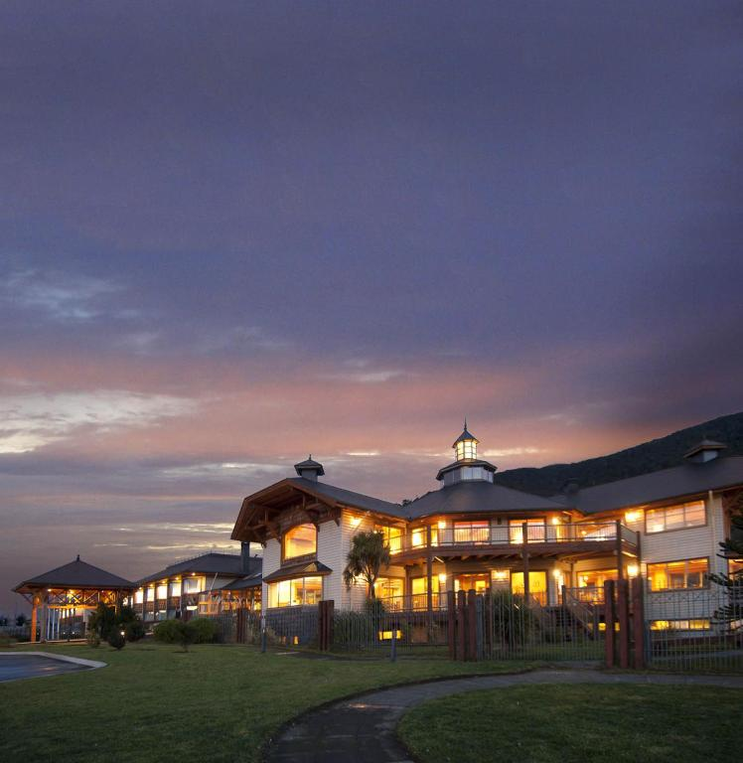

**Programa Incluye:**

* Traslado desde Aeropuerto de Balmaceda a Hotel Loberías del Sur, servicio regular.
* 4 noches alojamiento en Hotel Loberías del Sur (Puerto Chacabuco).
* Desayuno.
* Cena (no incluye bebestible)
* Excursión Full Day Laguna San Rafael, incluye alimentación
* Excursión a Aguas Calientes de Ensenada Pérez, incluye alimentación
* Excursión al Parque Aiken del Sur, incluye asado de cordero al palo.
* Espumante de cortesía en la Habitación.
* Uso ilimitado de Gimnasio y Sauna (Hotel Loberías del Sur).
* WiFi liberado en Hotel Loberías del Sur.
* Traslado desde Hotel Loberías del Sur a Aeropuerto de Balmaceda.

|  |  |  |  |  |  |  |  |  |
| --- | --- | --- | --- | --- | --- | --- | --- | --- |
| **Classic Aguas Calientes  de E. Pérez, Loberias del Sur 5D/4N** | | | | | | | | |
| **Hotel** | **Habitación** | **Individual** | **Noche Ad.** | **Doble** | **Noche Ad.** | **Triple** | **Noche Ad.** | **Vigencia** |
| Loberias del Sur | Estandar | $1.012.350 | N/A | **$888.675** | N/A | $816.576 | N/A | 05 Nov y 10 Dic |
| *Tarifas por persona, por programa en pesos chilenos. Incluye IVA.* | | | | | | | | |

***Entrada día Miércoles

**Programa no incluye**

* Propinas.
* Comidas y bebestibles no indicados en el programa.
* Cualquier servicio no especificado como incluido.
* Programa no incluye ticket aéreo, impuestos aéreos de ninguna clase, ni servicios no indicados en el detalle.

**Itinerarios y Horarios**

Conforme a las condiciones climáticas del lugar donde se prestan los servicios, el operador podrá alterar rutas terrestres y de navegación, obviar recaladas, detenciones, alterar horarios de navegación como de zarpe, salidas y tiempos de permanencia, debiendo el pasajero aceptarlos, no pudiendo reclamar de ello con el objeto de alterar las decisiones que tomen aquellos que se encuentren a cargo de las excursiones o del hotel. Los horarios de zarpe y salida de las excursiones deben ser reconfirmados por los pasajeros con 24 horas de anticipación al viaje.

**Información adicional**

* Tarifas en base habitación Single/Doble/Triple
* Tarifas para pasajeros individuales, sujetas a disponibilidad al momento de reservar, y a cambios sin previo aviso. Estos valores son referenciales y pueden variar dependiendo de las condiciones establecidas por el proveedor.
* Tarifas no aplican para festividades locales, eventos especiales a realizarse en destino u otras fechas indicadas por el operador.
* Tarifas no aplican para grupos.

**Horario traslado en servicio regular**

|  |  |  |  |  |
| --- | --- | --- | --- | --- |
| **Dias** | **HLDS - Balmaceda** | **HLDS- Balmaceda** | **Balmaceda - HLDS** | **Balmaceda - HLDS** |
| Lunes | 8:00 | 12:00 | 12:00 | 17:00 |
| Martes | 8:00 | 12:00 | 12:00 | 17:00 |
| Miércoles | 8:00 | 12:00 | 12:00 | 17:00 |
| Jueves | 8:00 | 12:00 | 12:00 | 17:00 |
| Viernes | 8:00 | 12:00 | 12:00 | 17:00 |
| Sábado | 8:00 | 12:00 | 12:00 | 17:00 |
| Domingo | 8:00 | 12:00 | 12:00 | 17:00 |